「 拾 級」 序
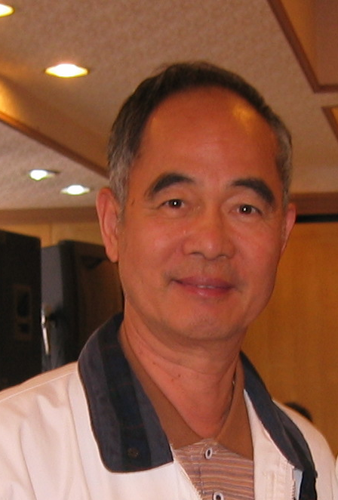
大學生活中，學長姐與學弟妹的經驗傳承是一項重要文化，過去常在選課時先向已修過的學長姐打聽該課程任課教師的習性及課程內容與作業份量，以為選習之標準，教育實習增加一項實習學校的選擇。因此，當我與實習學校接洽妥善後，部份同學卻提出許多意見，經過詳細說明溝通之後，同學們抱著忐忑不安的心情，確定了集中實習的學校。
雖然同學明白集中實習的日期尚有一個多月之遙，但是同學以如履薄冰之心與凡事豫則立的態度積極的籌劃著，從行政人員的規劃與工作分配，,瞭解國小行政運作，行政協調，進而實習手冊的編擬，每位同學更實質進入工作狀況，班級學生狀況瞭解，指導教師較常用之教學法與班級經營策略，各科教學進度與教學活動設計的撰寫，每一環節都步步為營的進行著，同學們都以學校名譽為前題，期望以最優質的表現呈現在國小，同時也期盼獲得最完美的學習效果--教學技術與行政知能。
時日漸近，同學們更勤於實習學校的往返，實習校長宣佈了進入實習學校佈置實習辦公室，送交教學活動設計給實習學校教務組，同學們的震撼與緊張立即呈現眉宇間，,集中實習就要開始了。
大包小包,綁在車上、提在手上，抖擻的精神，兩人一組，一車一車的朝向實習學校出發了，為期兩週的實戰工作正式展開。
清早七點零五分就看到一輛、兩輛、三輛、……的機車，陸陸續續的抵達國小校門，進入實習辦公室，接著各自往自己的工作崗位前進，路口導護、班級教室，或是埋首備課，看到這種奮進的態度，心中暗想，此一精神如能持續到退休，我們的國家榮景在望。
期待又緊張可以說是第一天的寫照，接著驚喜與挫折夾雜的過一天，每日夕會的檢討，更從小朋友的反應回饋中獲得了信心，從挫敗中獲重生的激素，指導老師的聲聲誇獎、鼓勵與安慰更生無比的動力，因而發現自己選擇師培這條路是正確的。
我們在「教育專業」的學習重點一直強調「學習的過程」，「教育實習」就是將所習各專家學者的教育理論，取其菁華，藉由國民小學的情境於適當時機予以驗證，從這實際操作的過程中體現所學習的教學理論是否扎實，從這過程深入探討「教學方法」竅門的所在，「教材選擇與運用」的良窳,祈來日轉戰教學職場的順暢；「集中實習」還兼具行政運作，從中瞭解同事與同事、班級與班級以及師生間「人際關係」的處理，更瞭解所謂「時間的分配」「事務的輕重緩急」……。
在此期間，我們全體同學以最誠摯的心感謝嘉里國小的每位師生及職工們，吳校長每日均親臨各教室為同學加油鼓勵，各班導師及相關科任老師更傾囊傳授教學秘笈，並鼓勵有嘉，讓跌入谷底的同學勇於攀升重返崗位，這些點點滴滴都可於同學省思中顯露出來，更可愛的小朋友們，雖曾使同學們絞盡腦汁，用盡吃奶的力氣來馴服而感到沮喪萬分，但是看到他們因自己的努力而有些微成長時，已被這些微的成就感蓋過，因而加強了他們走上師培大道的決心。
我們的大家長林校長雖日理萬機，忙碌於國內外，剛從機場回來就到嘉里來，而且到每一個教室給同學嘉勉，讓同學們興奮不已，師培中心陳主任等也在課務與行政工作忙碌中抽出時間到嘉里為同學打氣，林系主任適湖博士也在百忙中抽空為我們撰序，為同學嘉勉，也為本書增輝，同學們均銘記在心，永難忘懷。
雖短短的兩星期，充分經歷了各項事務的考驗。過去各自獨立的單打獨鬥風格，今天體會到分工與合作的力量，更為珍惜這份情感，自己承擔起處理成敗的責任，也明白它對團體的影響，這些處理的過程就是最好的經驗，也是邁向服務人生的基石，如同登山步道的階梯，一階一階的往上攀升，假以時日，終有登頂之時。
先賢荀子於勸學篇有云： 「不登高山，不知天之高」；「不臨深谿，不知地之厚也」又云:「積土成山，風雨興焉；「積水成淵，蛟龍生焉」；「積善成德，而神明自得，聖心備焉」。故「不積蹞步，無以至千里」；「不積小流，無以成江海」。因此我們必以攀登華山,俯身抓鐵鏈拾級而上的膽大無險情節與嚴謹態度迎接所有的挑戰,最後達成如同新竹市建功國小的校內地圖所云:「 請隨我們一同拾級而上，體驗步步高升的感受吧」！
96級初教乙每一位同學除以努力不懈、無怨無悔的態度為此次的集中實習付出，每天在奮力之餘尚需提筆撰述省思，可知他們的辛勞；擔負行政之同學除自身課務工作外，更協調各項事務並彙整相關資料與照片，使本實錄得以順利完成，待三年、五年甚至數十年後翻閱此書可獲無限回憶，同時，也許能給有志於教育學程的學弟妹們提前對教育實習的概念有所認識。今忝為實習指導教授，有先閱之緣，編輯之便，綜覽全書，句句真言，頗為可採。值此付梓在即，僅以寸管表萬分謝意，爰綴數語，以茲為序。
蘇國榮 於 涵翠湖畔
民國九六年孟春

教：提供蕞真最善最美的
學：擷取最精最深最廣的
重要的是方法的傳承
長年的教師
終生的學生
重要的是資源的運用

